„Fasching – es wird lustig“  Bald ist es wieder soweit: Wir feiern Fasching oder Karneval oder Fastnacht. Alle drei Wörter bedeuten das gleiche. In Österreich sagen wir Fasching dazu, in Deutschland zum Beispiel heißt diese Zeit Fastnacht oder Karneval. | „Warum feiern wir Fasching?“  Man nimmt an, dass das Faschingsfest ursprünglich ein Fruchtbarkeitsfest war, bei dem man wie bei einem Erntedankfest die Fruchtbarkeit der Erde oder der Götter feierte. Anfangs malten sich die Menschen die Gesichter an, später stellten sie Masken her (z.B. in Form von Sonne, Mond oder Blumen) und veranstalteten Umzüge. Im Mittelalter feierte man Karneval auch, um die bösen Geister und den Winter zu vertreiben. Daher wurde mit Schellen, Rasseln und anderen Instrumenten großer Lärm gemacht. Später übernahm die Kirche den Brauch, wandelte ihn so um, dass er zur christlichen Religion passte und verlegte den Fasching in das erste Drittel des Jahres. Seitdem darf Fasching wieder offiziell gefeiert werden. | Februar  2022  „Ein Kind ist ein Buch, aus dem wir lesen und in das wir schreiben sollen.“  Peter Rosegger | Unsere TAGESBETREUUNG
 | „Im Reich der Fantasie“  Unsere Masken sind aus Pappmache.  Durch das Basteln lernen Kinder kreative Ideen zu entwickeln und diese umzusetzen.  Das Vorstellungsvermögen wird geschult.  Sie beschäftigen sich längere Zeit mit einer Sache, was die Ausdauer und das Konzentrationsvermögen fördert. | 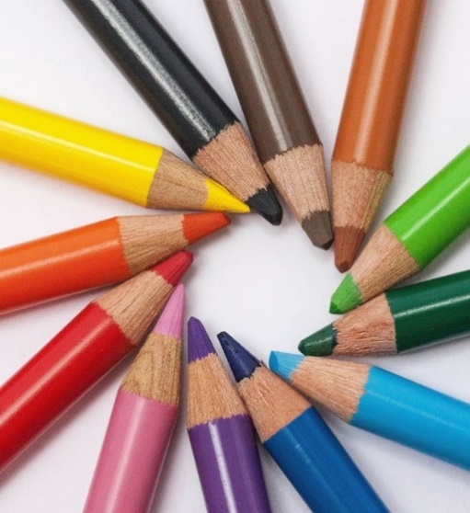 | 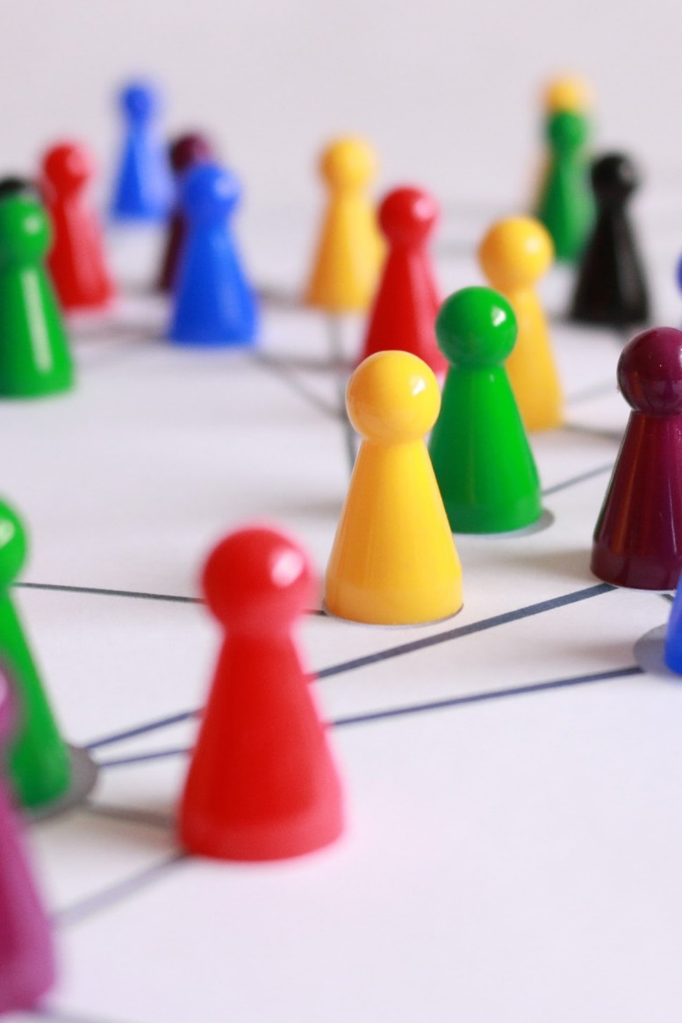
Schulische Tagesbetreuung Treffen

Telefonnummer
0664 8477594

